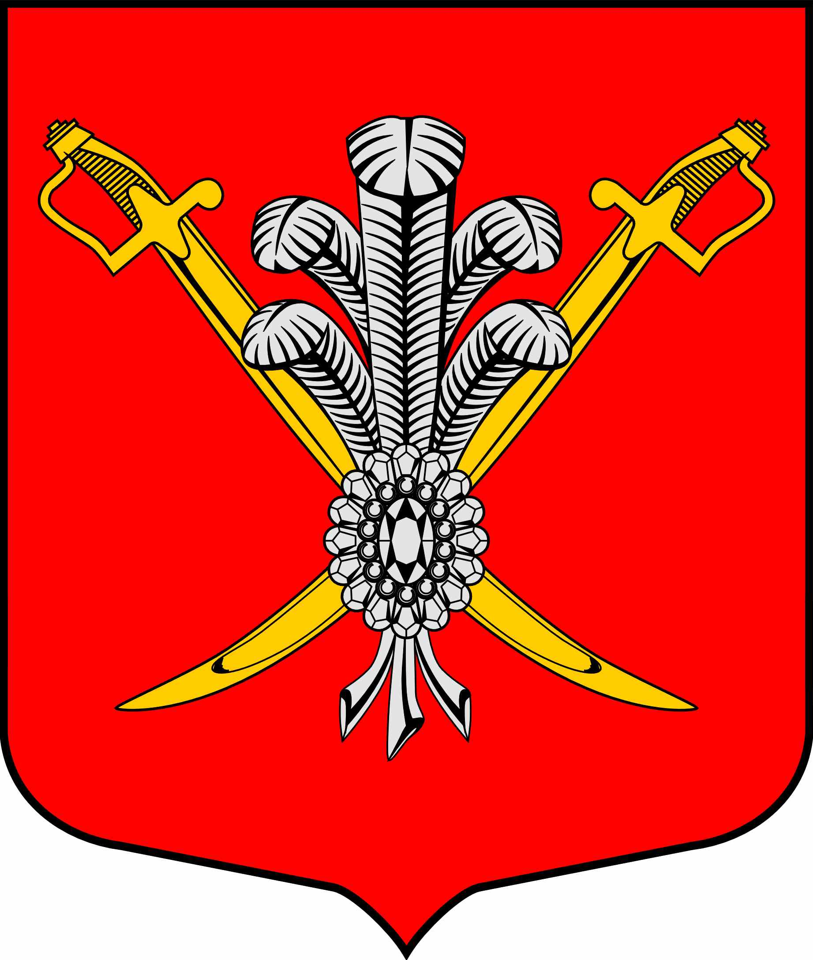

ВНУТРИГОРОДСКОЕ МУНИЦИПАЛЬНОЕ ОБРАЗОВАНИЕ

САНКТ-ПЕТЕРБУРГА МУНИЦИПАЛЬНЫЙ ОКРУГ КОЛОМЯГИ

(МО КОЛОМЯГИ)

МУНИЦИПАЛЬНЫЙ СОВЕТ
(6 СОЗЫВ)

РЕШЕНИЕ № 2

17 сентября 2019 г протокол заседания № 1

Об избрании депутатов Муниципального Совета шестого созыва на выборные муниципальные должности

В соответствии с Федеральным Законом от 06.10.2003 г № 131 «Об общих принципах организации местного самоуправления в Российской Федерации», Законом Санкт-Петербурга от 23.09.2009 № 420-79 «Об организации местного самоуправления в Санкт-Петербурге», Законом Санкт-Петербурга от 26.05.2014 № 303-46 "О выборах депутатов муниципальных советов внутригородских муниципальных образований Санкт-Петербурга", Уставом внутригородского муниципального образования Санкт-Петербурга муниципальный округ Коломяги, Регламентом заседаний Муниципального Совета
Муниципальный Совет внутригородского муниципального образования Санкт-Петербурга муниципальный округ Коломяги шестого созыва

РЕШИЛ:
- Утвердить протоколы тайного голосования от 17.09.2019 г.
- Считать избранными на выборные муниципальные должности следующих депутатов Муниципального Совета внутригородского муниципального образования Санкт - Петербурга муниципальный округ Коломяги шестого созыва:

БОРИСЕНКО Сергей Эдуардович - Глава муниципального образования, исполняющий полномочия председателя Муниципального Совета;
РЕДЬКО Александр Алексеевич - Заместитель Главы муниципального образования;
КОГУТ Владимир Иванович - Заместитель Главы муниципального образования;
КРЫЛОВ Владимир Дмитриевич - Заместитель Главы муниципального образования;
СТЕПАНОВА Елена Юрьевна - Секретарь Муниципального Совета.
- Глава муниципального образования БОРИСЕНКО Сергей Эдуардович осуществляет свои полномочия на постоянной основе.
- Секретарь Муниципального Совета СТЕПАНОВА Елена Юрьевна осуществляет свои полномочия на постоянной основе.
- Решение вступает в силу со дня принятия и подлежит официальному опубликованию.
- Опубликовать настоящее решение в газете «Коломяжские вести» и на официальном сайте.

Глава муниципального образования _____________________ С.Э. Борисенко

